МУНИЦИПАЛЬНОЕ АВТОНОМНОЕ ОБЩЕОБРАЗОВАТЕЛЬНОЕ УЧРЕЖДЕНИЕ
«СРЕДНЯЯ ОБЩЕОБРАЗОВАТЕЛЬНАЯ ШКОЛА С УГЛУБЛЕННЫМ ИЗУЧЕНИЕМ ОТДЕЛЬНЫХ ПРЕДМЕТОВ №3»

Математическое домино
для учащихся 9 классов

Автор: Жулдыбина Ольга Александровна,
учитель математики, МАОУ «СОШ с УИОП № 3»

г.Березники, 2018
СОДЕРЖАНИЕ
Введение 3
Правила игры. 4
Карточки с заданиями для игроков 5
Карточки с решениями для жюри: 9
Макет оформления карточки 14

Введение

Желая содействовать организации досуга детей и при этом сформировать позитивное отношение к процессу получения знаний, я повожу для учащихся серию математических соревнований. Математические игры требуют от участников широкого кругозора, научной интуиции, что стимулирует развитие познавательных навыков.
Игра «Математическое домино» - командное соревнование, что позволяет:
а) охватить большое количество участников;
б) каждому ученику реализовать свои способности;
в) сформировать в классах группы по- интересам;
г) выявить команды для участия в последующих соревнований.
Основной целью ФГОС является научить ученика учиться и научить преодолевать проблемы.
При проведении математических игр формируются УУД:
Личностные- самоопределение , смыслообразование.
Познавательные - общеучебные, логические.
Коммуникативны е- планирование, разрешение конфликтов, управление поведением партнеров.
По результатам игры учитель может оценить работу команд или отдельных учащихся. Ниже предложены стандартные правила игры, задания и решения. При необходимости правила учитель может их упростить. Количество команд для участия может быть 8-12, в каждой команде должно быть не более 4 человек.

Правила проведения игры «ДОМИНО»
- В игре участвуют команды по 4 участника.
- Для игры всем командам предлагается один набор задач. Каждая задача оценивается определенным количеством баллов, как на костяшках домино( 0-0, 0-1, 0-2 и т.д.)баллы указаны на лицевой стороне ( команда видит их количество), текст задачи крепится на другой стороне и скрыт от команды.
- Команды по очереди берут по одной( или две) задаче. На специально оформленном бланке, на котором указано название команды и номер задания. Команда, давшая правильный ответ получает баллы равные сумме цифр стоящих на карточке. Если команда дает не правильный ответ, то она получает вторую попытку и при правильном ответе получает баллы равные большей цифре из стоящих на карточке . если и второй ответ не верный, то команда получает штрафные баллы равные меньшей из цифр стоящих на карточке. Команда может отказаться (сбросить) от решения задачи, до того как был дан второй ответ. Повторно выбрать сброшенную задачу нельзя. Второй раз брать уже решенные задачи нельзя. Задача отмеченная 0-0 оценивается 10 баллами и ответ на нее можно дать только один раз, штрафные баллы за эту задачу не начисляются.
- Игра для команды оканчивается если, а) кончилось время; б) разыграны все задачи.
- Результаты игры отражаются в специально оформленной таблице.
- Побеждает команда, набравшая большее количество баллов,
- Время для проведения игры 40-50 минут

Карточки с заданиями для игроков
0–0. Сколькими способами можно составить расписание первого тура чемпионата России по футболу, в котором играет 16 команд? (Является важным, кто хозяин поля. Ответ дать числом в десятичной записи.) | 0 – 1. В автобусе имеются одноместные и двухместные сидения. Кондуктор заметил, что когда в автобусе сидело 13 человек, то 9 сидений были полностью свободными, а когда сидело 10 человек, то свободными были 6 сидений. Сколько сидений в автобусе? 0 – 1. В автобусе имеются одноместные и двухместные сидения. Кондуктор заметил, что когда в автобусе сидело 13 человек, то 9 сидений были полностью свободными, а когда сидело 10 человек, то свободными были 6 сидений. Сколько сидений в автобусе?
0 - 2. Какой цифрой оканчивается сумма $9^{9}+5^{5}$? | 0 – 3. Напишите 5 последовательных натуральных чисел так, чтобы были выписаны 18 цифр.
0 – 4. На батоне колбасы нарисованы тонкие поперечные кольца. Если разрезать по красным кольцам, получится 5 кусков, если по желтым — 7 кусков, а если по зеленым — 11 кусков. Сколько кусков колбасы получится, если разрезать по кольцам всех трёх цветов? | 0 – 5. Федя покрасил в красный цвет все целые числа от 1 до 10 и от 30 до 40 включительно, а числа от 15 до 25 включительно покрасил в синий цвет. Коля отметил целые числа a и b (a < b) так, что между ними оказалось 6 красных и 8 синих чисел. Найдите a и b (укажите все возможности).
0 – 6. "А это вам видеть пока рано", сказала Баба-Яга своим 33 ученикам и скомандовала: "Закройте глаза!" Правый глаз закрыли все мальчики и треть девочек. Левый глаз закрыли все девочки и треть мальчиков. Сколько учеников всё-таки увидели то, что видеть пока рано? | 1 – 1. Найдите наибольшее натуральное число из различных цифр такое, что любое число из девяти подряд стоящих цифр данного числа делится на 9
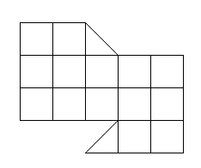  1–2. Разрежьте фигуру на рисунке на две равных фигуры. | 1 – 3. Ваня, Коля и Петя играли в настольный теннис «на вылет», т.е. в каждой партии двое играют, а третий – ждёт и в следующей партии заменяет проигравшего (ничьих не бывает). В итоге оказалось, что Ваня сыграл 12 партий, а Коля – 25 партий. Сколько партий Коля отдыхал?
1 – 4. Сколько существует четырёхзначных чисел, произведение цифр которых равно 4? | 1 – 5. Где (относительно точек A, B, C, не лежащих на одной прямой) находится точка Z такая, что сумма векторов 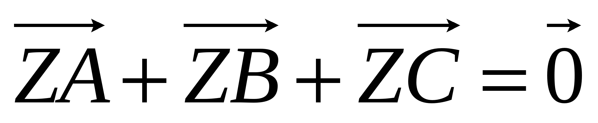?
1 – 6.Разделите число на число 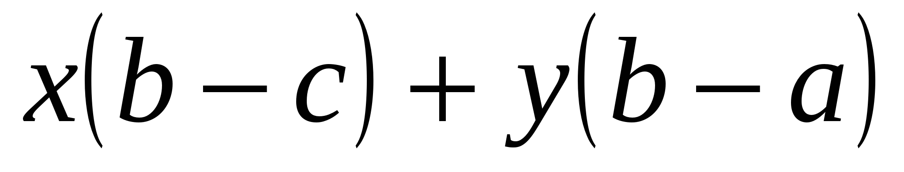. | 2 – 2. Найдите наименьшее четырёхзначное число, произведение цифр которого равно 1024.
2 – 3. Найдите все натуральные N, если известно, что среди первых N натуральных чисел ровно восемь чисел делятся на 6 и ровно шесть чисел делятся на 7. | 2 – 4. Где (относительно точек A, B, C, не лежащих на одной прямой) находится точка Z такая, что знакочередующаяся сумма векторов 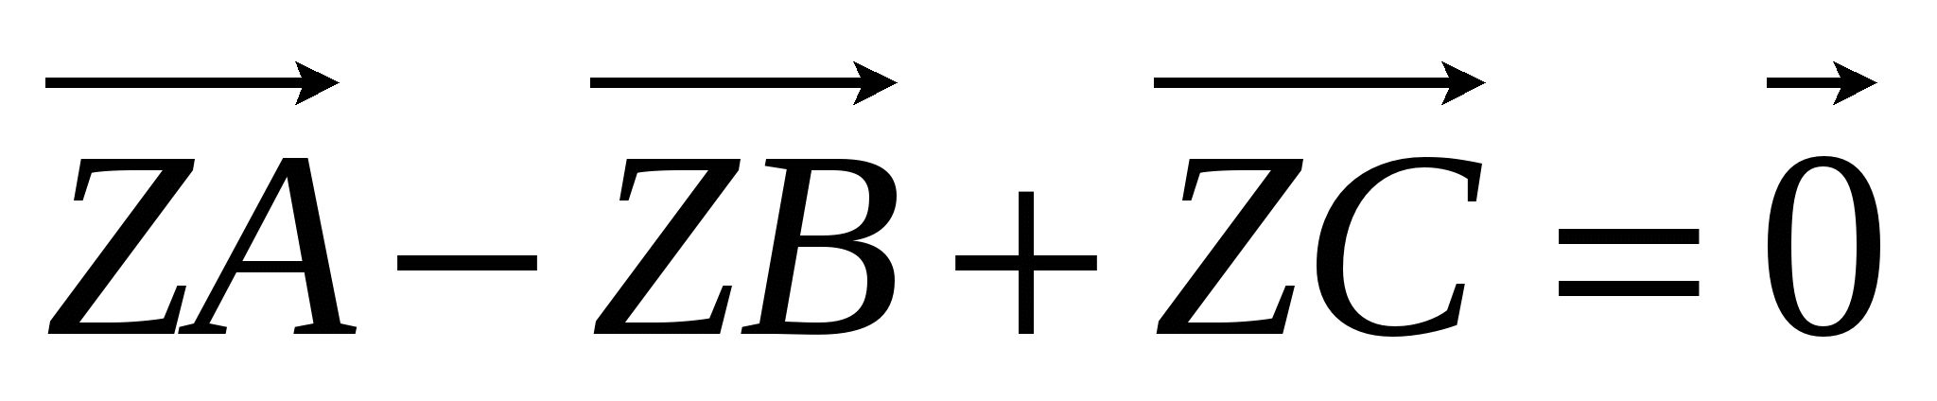?
2 – 5. Есть 100 комнат и 100 мальчиков, каждый из которых находится в одной из комнат. На двери каждой комнаты написано: «Тут ровно один мальчик». Назовём комнату нечётной, если в ней находится нечётное число мальчиков. Сколько могло быть нечётных комнат, если известно, что среди надписей на комнатах – ровно четыре неверных? | 2 – 6. Какое максимальное число точек можно выбрать среди 9 узлов клетчатого квадрата 2×2 так, чтобы никакие три выбранные точки не были вершинами прямоугольного треугольника? Приведите ответ и пример.
3 -3. Найдите все прямоугольные треугольники с целочисленными сторонами, катеты которых равны простым числам. | 3 – 4. Приведите все способы разрезания прямоугольника 3×4 на две равные части так, чтобы линия разреза шла по сторонам клеток. (Фигурки разных способов не должны совпадать при наложении, в том числе при переворачивании.)
3 – 5. Три монеты лежат на столе, касаясь друг друга внешним образом, а их центры образуют прямоугольный треугольник. Найдите радиусы двух больших монет, если известно, что отношения этих радиусов к радиусу самой маленькой монеты (a) являются целыми числами. | 3 – 6. Найдите наибольшее число, в десятичной записи квадрата которого все цифры – различные.
4 – 4. Найдите наименьшее десятизначное число из различных цифр, что любое число из девяти подряд стоящих его цифр делится на 9. | 4 – 5. Имеются два сосуда, в первом из них 1 л воды, второй сосуд пустой. Последовательно проводятся переливания из первого сосуда во второй, из второго в первый и т. д., причем доля отливаемой воды составляет последовательно 1/2, 1/3, 1/4 и т. д. от количества воды в сосуде, из которого вода отливается. Сколько воды будет в сосудах после 2017 переливаний?
4 – 6. Диагональ АС выпуклого четырёхугольника ABCD образует со сторонами следующие углы: ∠ВАС=∠ВСА=40°, ∠ACD=30°, ∠CAD=20°. Найдите ∠BDC. | 5 – 5. Какое наибольшее количество ферзей можно разместить на шахматной доске так, чтобы каждый ферзь бил не более одного ферзя? Приведите ответ и пример.
5 – 6. При каких целых x дробь 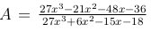можно сократить на 2010. Чему равно A. | 6 – 6. Найдите все тройки натуральных чисел a, b и c, для которых выполняется равенство .
Карточки с решениями для жюри
0–0. Сколькими способами можно составить расписание первого тура чемпионата России по футболу, в котором играет 16 команд? (Является важным, кто хозяин поля. Ответ дать числом в десятичной записи.)  (518 918 400. 16! способами можно расставить 16 команд на 16 местах, после чего разбить их на пары 1-2, 3-4, …, 15-16 (команды с нечётными номерами – хозяева, с чётными – гости). Но при этом каждое разбиение на пары в этих вариантах встречается 8! раз (количество способов переставить 8 пар по порядку). Таким образом, количество расписаний первого тура равно 16!:8!=518 918 400.) | 0 – 1. В автобусе имеются одноместные и двухместные сидения. Кондуктор заметил, что когда в автобусе сидело 13 человек, то 9 сидений были полностью свободными, а когда сидело 10 человек, то свободными были 6 сидений. Сколько сидений в автобусе? 0 – 1. В автобусе имеются одноместные и двухместные сидения. Кондуктор заметил, что когда в автобусе сидело 13 человек, то 9 сидений были полностью свободными, а когда сидело 10 человек, то свободными были 6 сидений. Сколько сидений в автобусе?  (16. В первом случае в автобусе должно было находиться как минимум 16 сидений (все 13 человек сидят на двухместных сидениях), а во втором – как максимум 16 сидений (все 10 человек сидят на одноместных сидениях.)
0 - 2. Какой цифрой оканчивается сумма $9^{9}+5^{5}$?  (4. Все нечётные степени 9 оканчиваются на 9, а все степени 5 – на 5.) | 0 – 3. Напишите 5 последовательных натуральных чисел так, чтобы были выписаны 18 цифр.  (998,999,1000,1001,1002. Поделим 18 на 5 с остатком: получится 3 и 3 в остатке. Первое число должно быть трёхзначным, и три последние - четырёхзначные.)
0 – 4. На батоне колбасы нарисованы тонкие поперечные кольца. Если разрезать по красным кольцам, получится 5 кусков, если по желтым — 7 кусков, а если по зеленым — 11 кусков. Сколько кусков колбасы получится, если разрезать по кольцам всех трёх цветов?  (21.Количество кусков на 1 больше количества разрезов, значит красных колец 4, жёлтых–6 , зелёных – 10.) | 0 – 5. Федя покрасил в красный цвет все целые числа от 1 до 10 и от 30 до 40 включительно, а числа от 15 до 25 включительно покрасил в синий цвет. Коля отметил целые числа a и b (a < b) так, что между ними оказалось 6 красных и 8 синих чисел. Найдите a и b (укажите все возможности).  (a=4;b=23; a=17;b=36.Возможны два случая: красные числа принадлежат множеству(1, …,10) или они принадлежат множеству (30, …, 40). )
0 – 6. "А это вам видеть пока рано", сказала Баба-Яга своим 33 ученикам и скомандовала: "Закройте глаза!" Правый глаз закрыли все мальчики и треть девочек. Левый глаз закрыли все девочки и треть мальчиков. Сколько учеников всё-таки увидели то, что видеть пока рано?  (22 ученика. Не увидели те, кто закрыл и правый и левый глаз – а таких треть от общего числа.) | 1 – 1. Найдите наибольшее натуральное число из различных цифр такое, что любое число из девяти подряд стоящих цифр данного числа делится на 9  (9876543210)
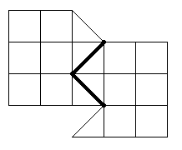  1–2. Разрежьте фигуру на рисунке на две равных фигуры. | 1 – 3. Ваня, Коля и Петя играли в настольный теннис «на вылет», т.е. в каждой партии двое играют, а третий – ждёт и в следующей партии заменяет проигравшего (ничьих не бывает). В итоге оказалось, что Ваня сыграл 12 партий, а Коля – 25 партий. Сколько партий Коля отдыхал?  (0 партий. Всего сыграно не менее 25 партий, при этом Ваня сыграл меньше, чем в половине, что возможно только в случае чередования его партий с Колей с партиями Коля-Петя, значит, Коля сыграл во всех партиях.)
1 – 4. Сколько существует четырёхзначных чисел, произведение цифр которых равно 4?  (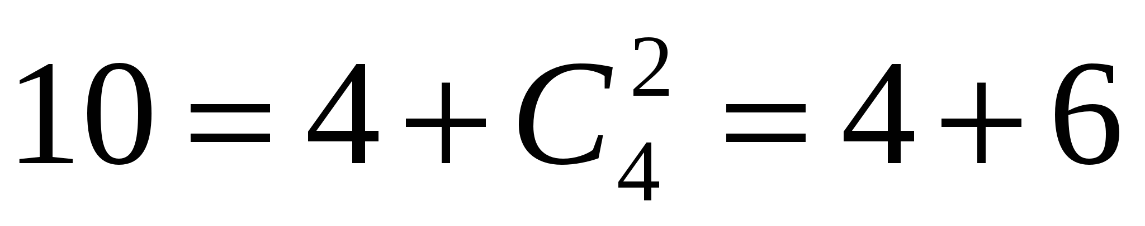, т.к. это либо числа с одной 4 и тремя 1 (всего 4 числа), либо числа с двумя 2 и двумя 1 (всего их – число сочетаний из 4 по 2 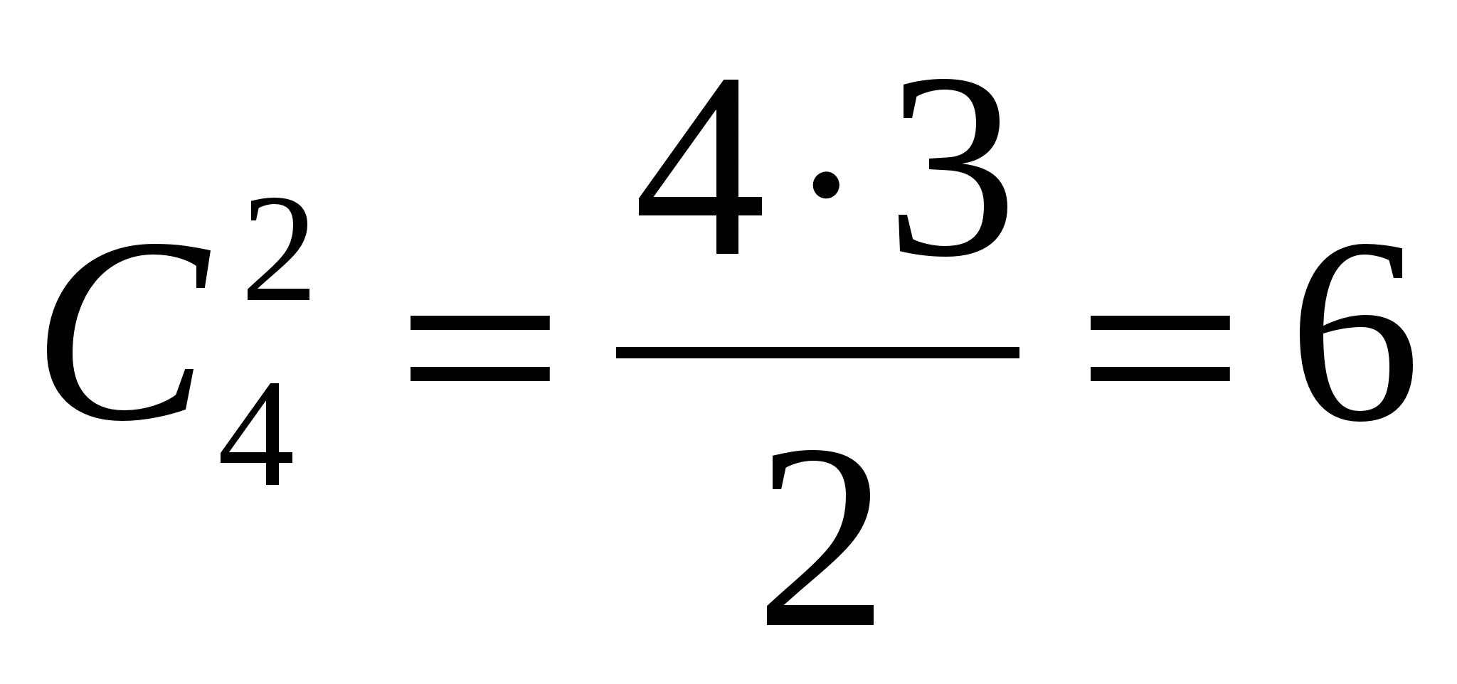) | 1 – 5. Где (относительно точек A, B, C, не лежащих на одной прямой) находится точка Z такая, что сумма векторов ?  (Z – точка пересечения медиан треугольника ABC).
1 – 6.Разделите число на число .  (a+b+c) | 2 – 2. Найдите наименьшее четырёхзначное число, произведение цифр которого равно 1024.  (2888)
2 – 3. Найдите все натуральные N, если известно, что среди первых N натуральных чисел ровно восемь чисел делятся на 6 и ровно шесть чисел делятся на 7.  (48) | 2 – 4. Где (относительно точек A, B, C, не лежащих на одной прямой) находится точка Z такая, что знакочередующаяся сумма векторов ?  (Z – четвёртая вершина параллелограмма ABCZ, построенного на треугольнике ABC; она же (по определению) является центром масс (барицентром) системы материальных точек 1А, (−1)В, 1С)
2 – 5. Есть 100 комнат и 100 мальчиков, каждый из которых находится в одной из комнат. На двери каждой комнаты написано: «Тут ровно один мальчик». Назовём комнату нечётной, если в ней находится нечётное число мальчиков. Сколько могло быть нечётных комнат, если известно, что среди надписей на комнатах – ровно четыре неверных?  (96. Из условия следует, что на 96 комнатах надписи верны, т.е. там находится по одному человеку. Все эти комнаты – нечётные. Допустим, нечётна одна из четырёх комнат, надписи на которых неверны. Так как в этих четырёх комнатах находится 4 человека, а ровно один человек ни в одной из них находиться не может, в нечётной комнате находятся трое. Но тогда четвёртый находится в одной из оставшихся комнат, и надпись на ней, вопреки нашему предположению, верна. Значит, все четыре оставшиеся комнаты – чётные.) | 2 – 6. Какое максимальное число точек можно выбрать среди 9 узлов клетчатого квадрата 2×2 так, чтобы никакие три выбранные точки не были вершинами прямоугольного треугольника? Приведите ответ и пример.  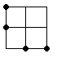  (4 точки).
3 -3. Найдите все прямоугольные треугольники с целочисленными сторонами, катеты которых равны простым числам.  (Таких треугольников не существует. Катета, равного 2, у такого треугольника быть не может, т.к. не существует двух точных квадратов, отличающихся на 4, что должно было бы выполняться согласно теореме Пифагора. Значит, оба катета являются нечётными числами, но тогда сумма квадратов катетов даёт при делении на 4 остаток 2, квадрат же гипотенузы (чётной по длине) даёт остаток 0, противоречие.) | 3 – 4. Приведите все способы разрезания прямоугольника 3×4 на две равные части так, чтобы линия разреза шла по сторонам клеток. (Фигурки разных способов не должны совпадать при наложении, в том числе при переворачивании.)  (5 способов)  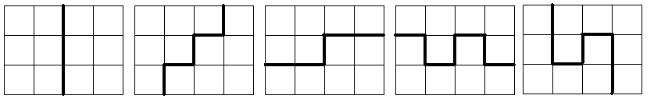
3 – 5. Три монеты лежат на столе, касаясь друг друга внешним образом, а их центры образуют прямоугольный треугольник. Найдите радиусы двух больших монет, если известно, что отношения этих радиусов к радиусу самой маленькой монеты (a) являются целыми числами.  (2a и 3a. Центр меньшей монеты обязательно совпадает с вершиной прямого угла, иначе один из катетов будет больше гипотенузы. Тогда по теореме Пифагора (a+b)²+(a+c)²=(b+c)², откуда a²+ab+ac=bc, затем переносим ab и ac в другую часть уравнения, и прибавляем к обеим частям a². Получим, что 2a²=(b−a)(c−a) и 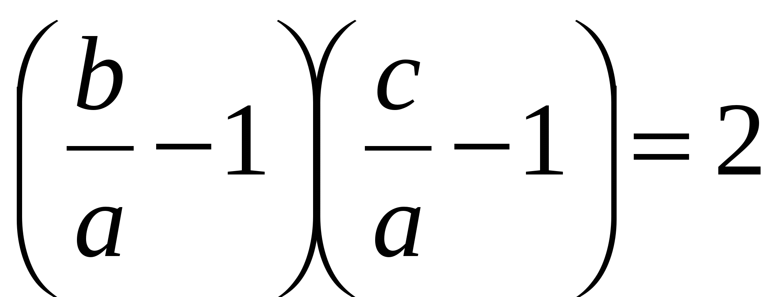, где обе скобки являются натуральными числами, что возможно только при 1 и 2. Тогда радиусы больших монет равны 2a и 3a.) | 3 – 6. Найдите наибольшее число, в десятичной записи квадрата которого все цифры – различные.  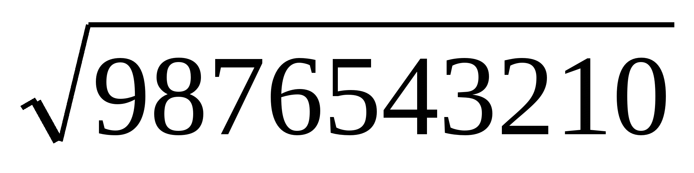
4 – 4. Найдите наименьшее десятизначное число из различных цифр, что любое число из девяти подряд стоящих его цифр делится на 9.  (9123456780. Первая и последняя цифра должны при делении на 9 давать равный остаток, а это возможно только для 0 и 9, но 0 не может стоять на первом месте.) | 4 – 5. Имеются два сосуда, в первом из них 1 л воды, второй сосуд пустой. Последовательно проводятся переливания из первого сосуда во второй, из второго в первый и т. д.,причем доля отливаемой воды составляет последовательно 1/2, 1/3, 1/4 и т. д. от количества воды в сосуде, из которого вода отливается. Сколько воды будет в сосудах после 2017 переливаний?  «Просчитав» несколько первых переливаний, нетрудно обнаружить,  что после первого, третьего, пятого переливаний в обоих сосудах будет по ½ л воды. Необходимо доказать, что так будет после любого переливания с нечетным номером. Если после переливания с нечетным номером 2k-1 в сосудах было по ½ л, то при следующем переливании из второго сосуда берется 1/(2k + 1) часть, так что в первом сосуде оказывается - 1/2 + (2/ 2(2k + 1)) = (k + 1)/(2k + 1) (л). При следующем переливании, имеющем номер 2k+1, из него берется 1/(2k + 2) часть и остается (k + 1)/(2k + 1)-(k + 1)/((2k + 1)(2k + 1)) = 1/2 (л). Поэтому после седьмого, девятого и вообще любого нечетного переливания в сосудах будет по ½ л воды.
4 – 6. Диагональ АС выпуклого четырёхугольника ABCD образует со сторонами следующие углы: ∠ВАС=∠ВСА=40°, ∠ACD=30°, ∠CAD=20°. Найдите ∠BDC.  (70°. Построим внутри угла АВС точку М так, что ∠АВМ=60°, ВМ=ВА=ВС. Тогда ΔАВМ – равносторонний и ∠САМ=60°-40°=20°, а ΔВСМ – равнобедренный с углами при основании по (180°-40°):2=70°. Тогда ∠АСМ=70°-40°=30°, т.е. точки М и D совпадают, значит, ∠BDC=∠ВМС=70°.) | 5 – 5. Какое наибольшее количество ферзей можно разместить на шахматной доске так, чтобы каждый ферзь бил не более одного ферзя? Приведите ответ и пример.  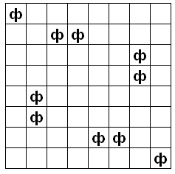  (10 ферзей. Каждый ферзь бьёт в 4 направлениях на стенки, из которых максимум одно перекрыто другим ферзём, значит, каждый ферзь бьёт не менее трёх своих стенок из 32 возможных. Тогда ферзей не более [32:3]=10, пример расположения которых – на рис.)
5 – 6. При каких целых x дробь можно сократить на 2010. Чему равно A.  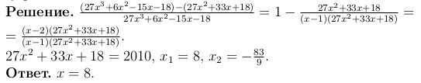 | 6 – 6. Найдите все тройки натуральных чисел a, b и c, для которых выполняется равенство .  (Все тройки, в которых есть два равных числа. Разность обеих частей равенства равна 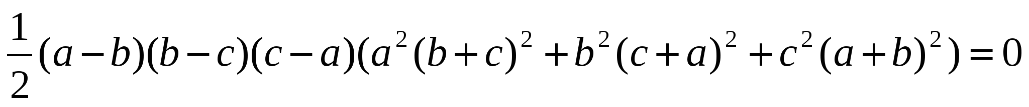, откуда следует, что есть два равных числа.)

Макет оформления карточки
0 - 0 | 0 - 1
0 - 2 | 0 - 3
0 - 4 | 0 - 5
0 - 6 | 1 - 1
1 - 2 | 1 - 3
1 - 4 | 1 - 5
1 - 6 | 2 - 2
2 - 3 | 2 - 4
2 - 5 | 2 - 6
3 - 3 | 3 - 4
3 - 5 | 3 - 6
4 - 4 | 4 - 5
4 - 6 | 5 - 5
5 - 6 | 6 - 6

